Manual de usuario MyEvent

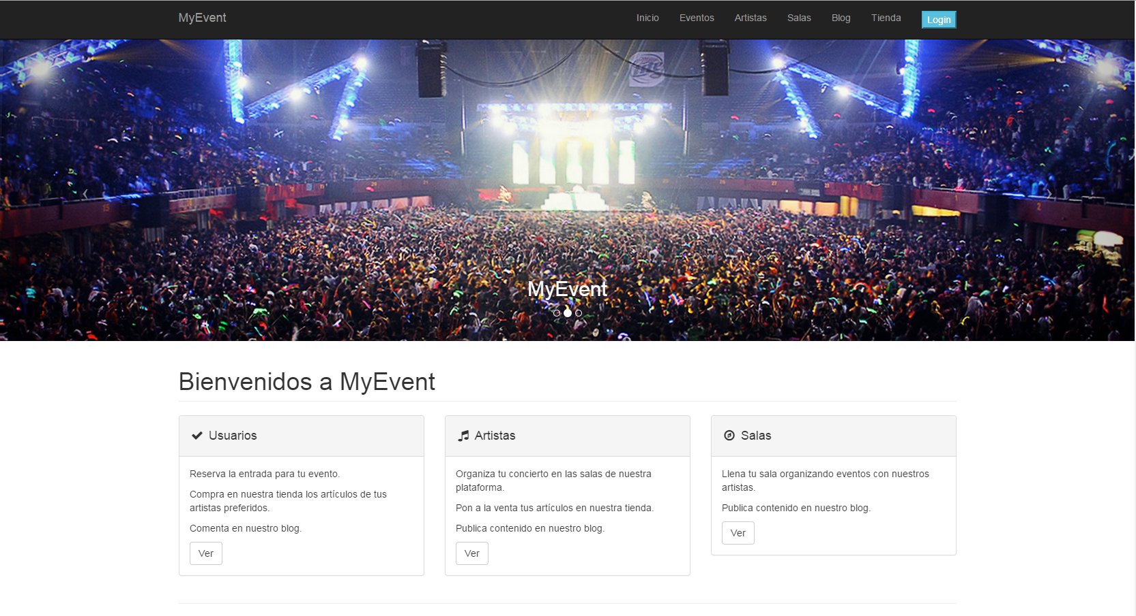

David Garrido Alfaro

Mario Sanchez Sanchez

Gabriel G.Valenzuela Camacho

Indice:

1.- Usuario no registrado: pag 3
1.1.- Página de inicio: pag 3
1.1.1.- Inicio:
1.1.2.- Eventos:
1.1.3.- Artistas:
1.1.4.- Salas:
1.1.5.- Blog:
1.1.6.- Tienda:
1.1.7.- Login:

2.- Usuario registrado: pag 6
2.1.- Usuario: pag 6
2.1.1.- Reservar entrada:
2.1.2.- Comprar Articulo:
2.1.3.- Consultar historial de compra:

2.2.- Artista: pag 8
2.2.1.- Crear eventos:
2.2.2.- Tienda:
2.2.3.- Blog:

2.3.- Sala: pag 10
2.3.1.-Eventos:
2.3.2.- Blog:

2.4.- Comentarios en los posts: pag 12

2.5.- Modificar/eliminar perfil: pag 12

2.6.- Cerrar sesión: pag 13

Manual MyEvent:

1.- Usuario no registrado:

1.1.- Página de inicio:

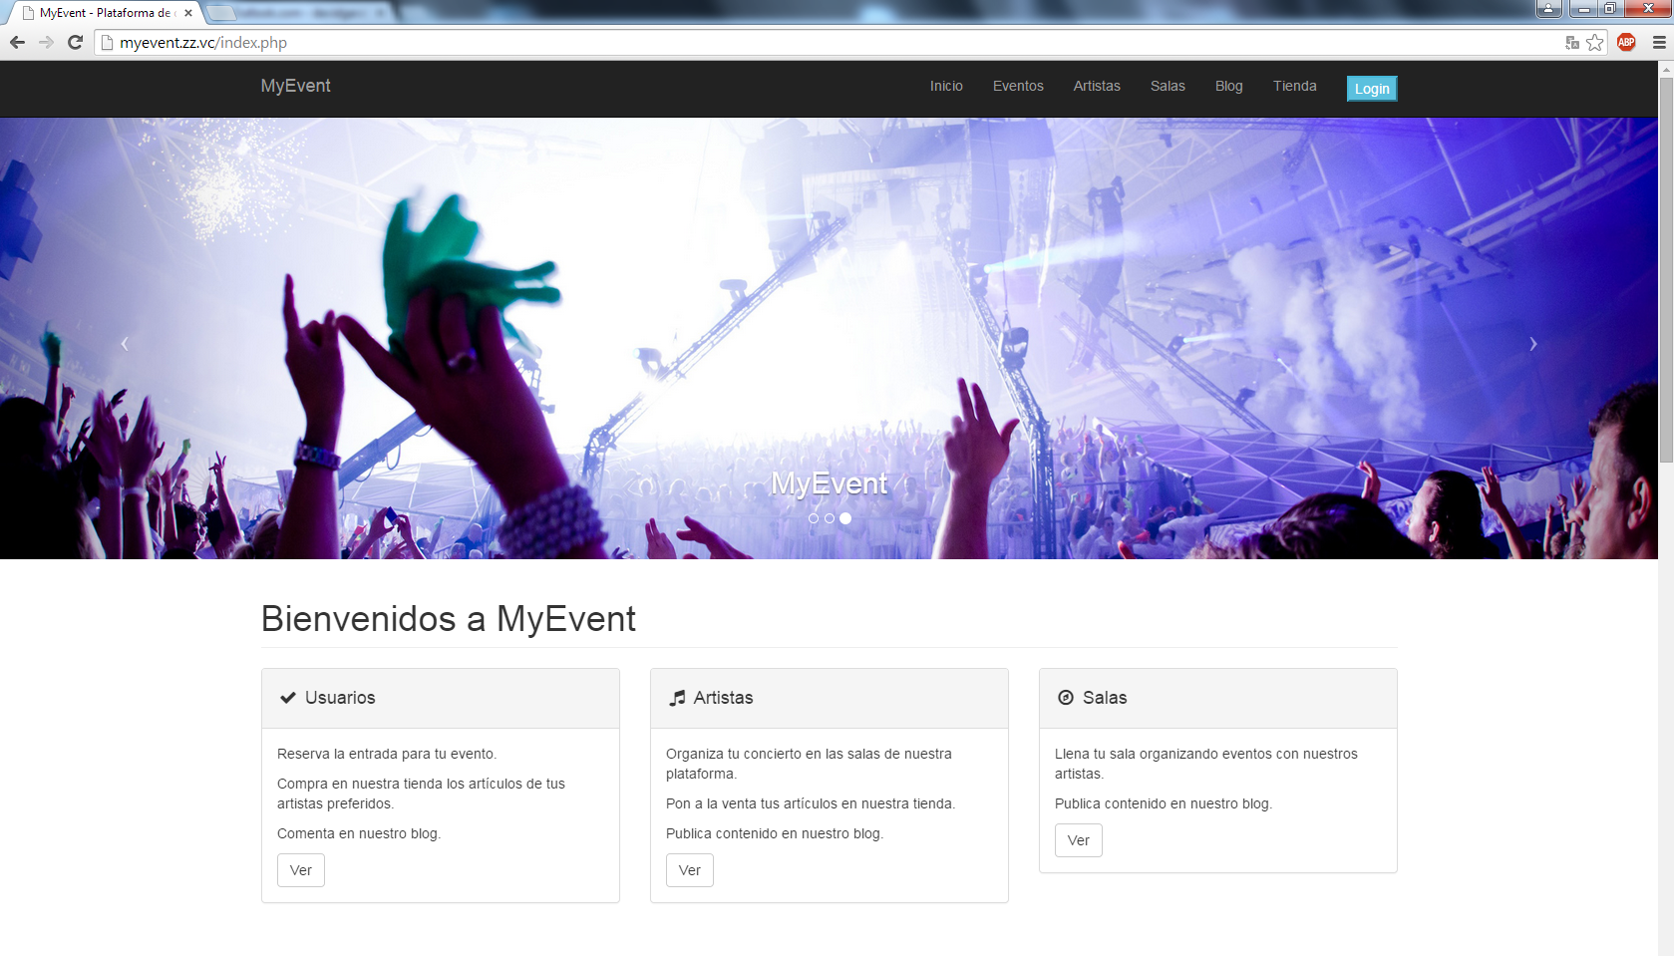
En el espacio de bienvenida encontrará tres apartados informando de las acciones que podrá realizar si se registra como usuario de nuestra pagina. También encontrara un enlace con la tienda en el botón Ver del espacio de Usuarios, un enlace a la pagina que muestra la lista de nuestros artistas registrados en el espacio de Artistas y un enlace a la pagina que muestra la lista de nuestras salas registradas en el espacio de Salas.

En ella también encontrará una barra de navegación con los botones Inicio, Eventos, Artistas, Salas, Blog, tienda y Login.

1.1.1.- Inicio:

El botón Inicio del navegador le dirigirá hacia la pagina de inicio de nuestra web.

1.1.2.- Eventos:

El botón Eventos le llevará hacia la pagina que contiene una lista de los eventos.

1.1.3.- Artistas:

El botón Artistas le mostrará la pagina que contiene la lista de artistas registrados en nuestra web.

1.1.4.- Salas:

El botón Salas del navegador le dirigirá hacia una pagina que le mostrará la lista de salas con las que trabajamos.
1.1.5.- Blog:

El botón Blog le dirigirá hacia el blog de nuestra pagina.

1.1.6.- Tienda:

El botón Tienda le dirigirá hacia la tienda de nuestra pagina.

1.1.7.- Login:

Por ultimo encontrará el botón Login. Este le llevara a la pagina de inicio de sesión, en la cual podrá registrarse como usuario e iniciar sesión.

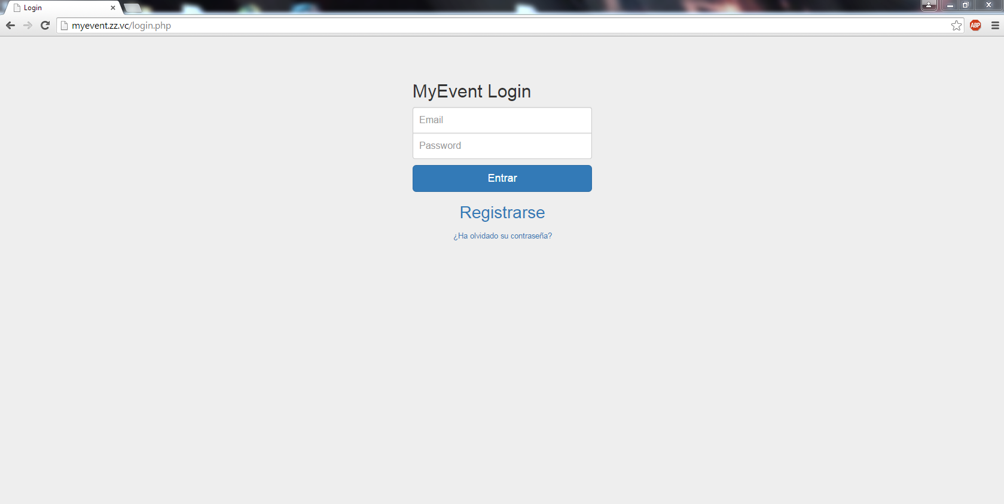
Si ha olvidado su contraseña podrá recuperarla pulsando el enlace de recuperación de contraseña.

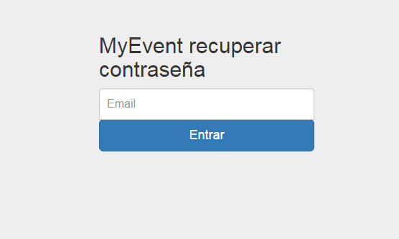
Le aparecerá este formulario en el que tendrá que introducir su correo electrónico y al cabo de unos minutos recibirá un email con una nueva contraseña.

1.1.7.1.- Como registrarse:

Si pulsa en el botón Registrarse la pagina le dirigirá a la aplicación de registro de nuestra web.

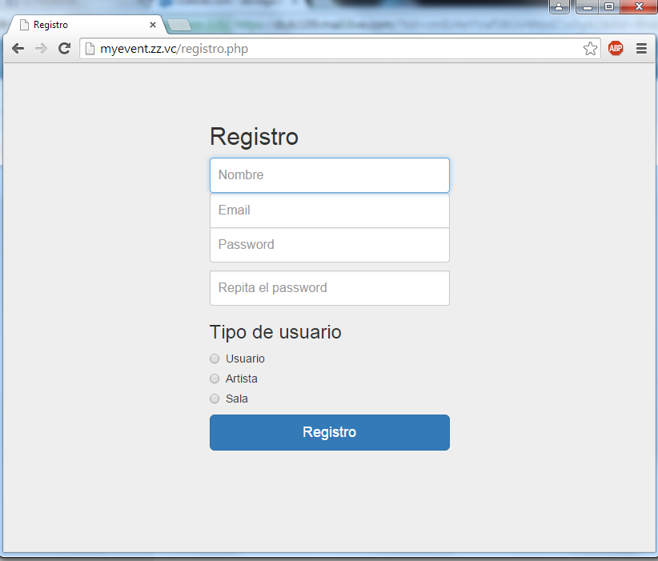
En ella tendrá que rellenar los campos y seleccionar el tipo de usuario con el que desea registrar.

Si selecciona el tipo usuario le aparecerá la siguiente pagina en la que le pedirá los datos necesarios para el registro:

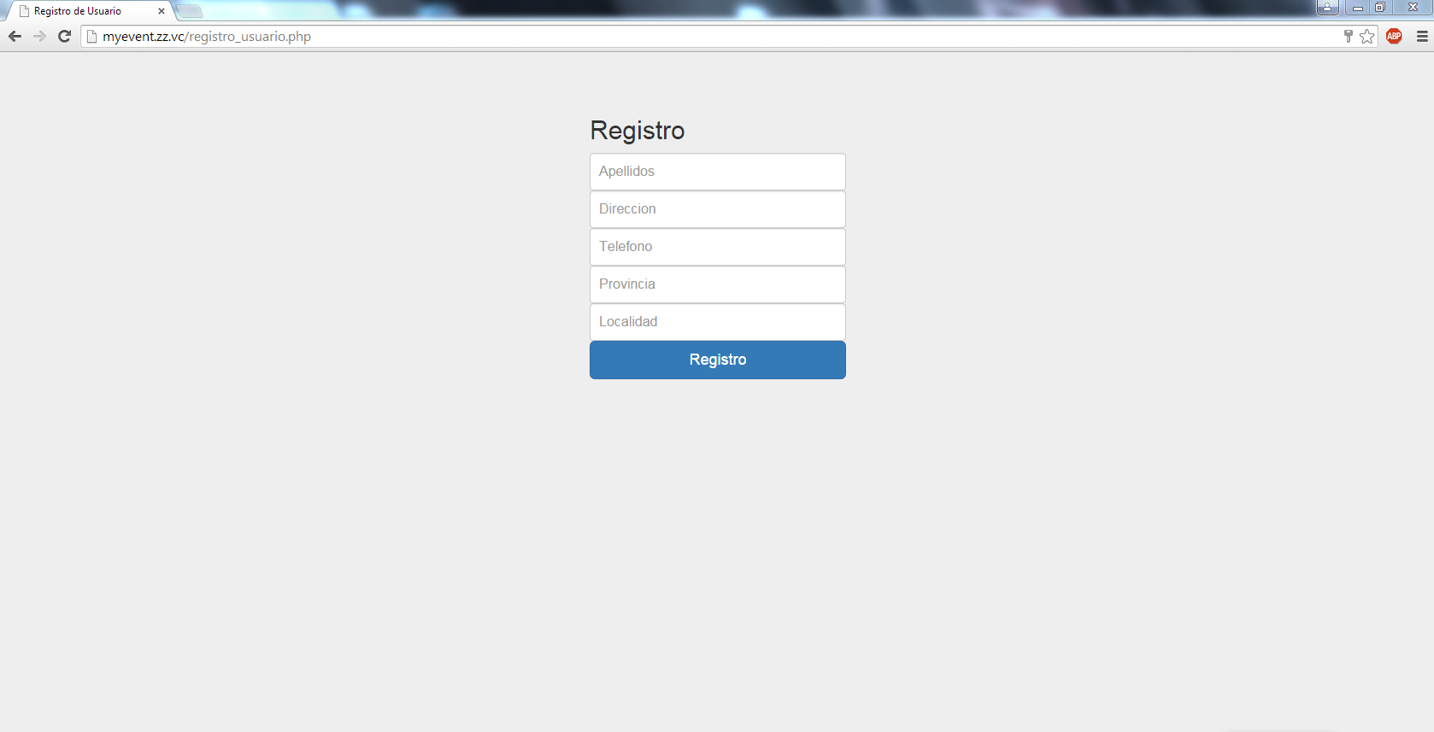

Si eligió la opción de registrarse como artista la ventana de registro que aparecera será la siguente:

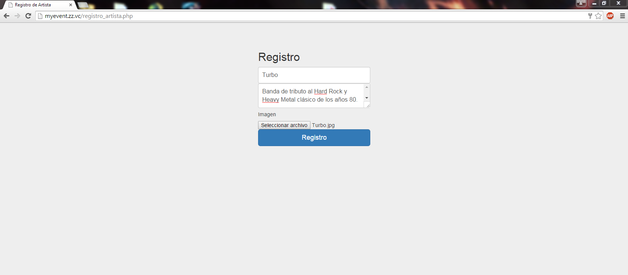
Si eligió la opción de registrarse como sala la ventana de registro que aparecerá será la siguiente:

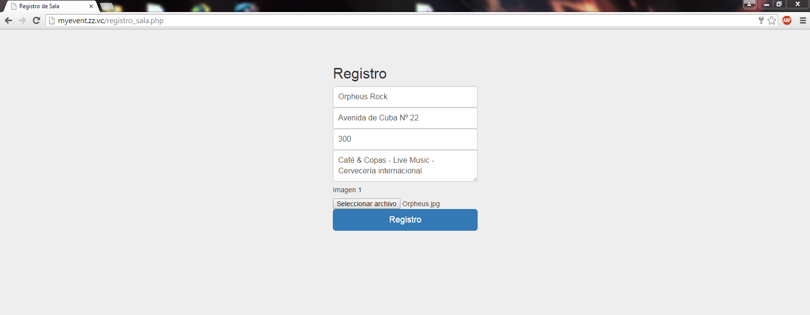

Una vez registrado como usuario la web le redireccionará a la pagina de inicio y donde estaba el botón Login aparecerá un botón con un mensaje de bienvenida.

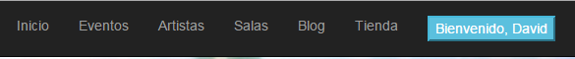

2.- Usuario registrado:

2.1.- Usuario:

2.1.1.- Reservar entrada:

Para reservar una entrada tendremos que ir al enlace Evento del navegador y pinchar en el evento en el que queramos reservar una entrada.
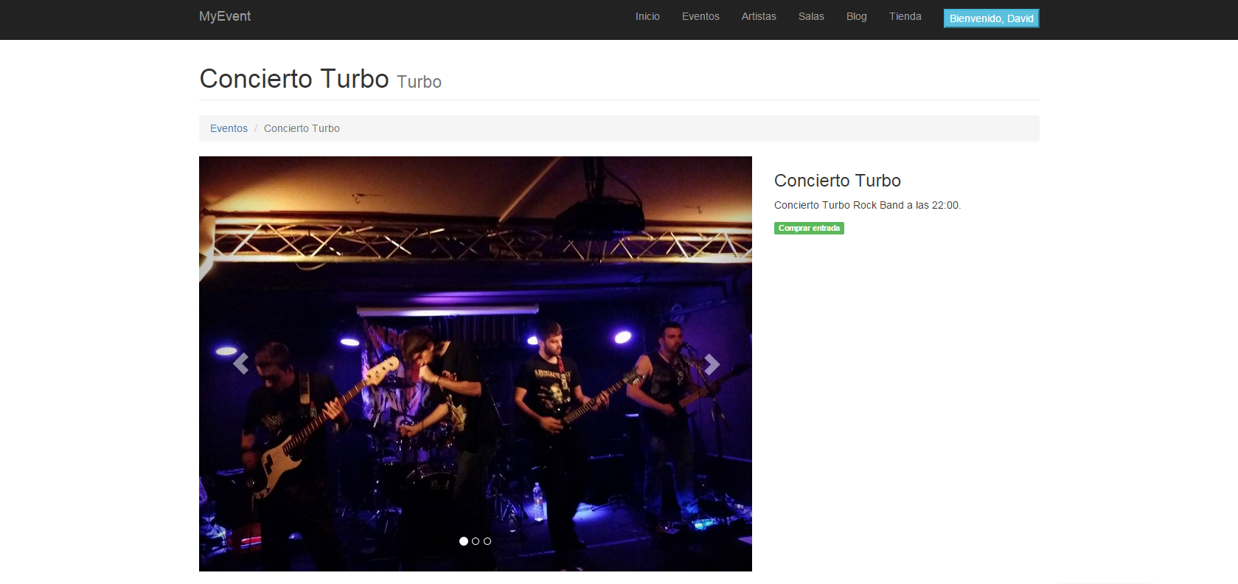
Una vez seleccionado el evento pulsamos en el botón verde y le proporcionaremos un pdf que podrá imprimir y también recibirá un correo electrónico de confirmación.

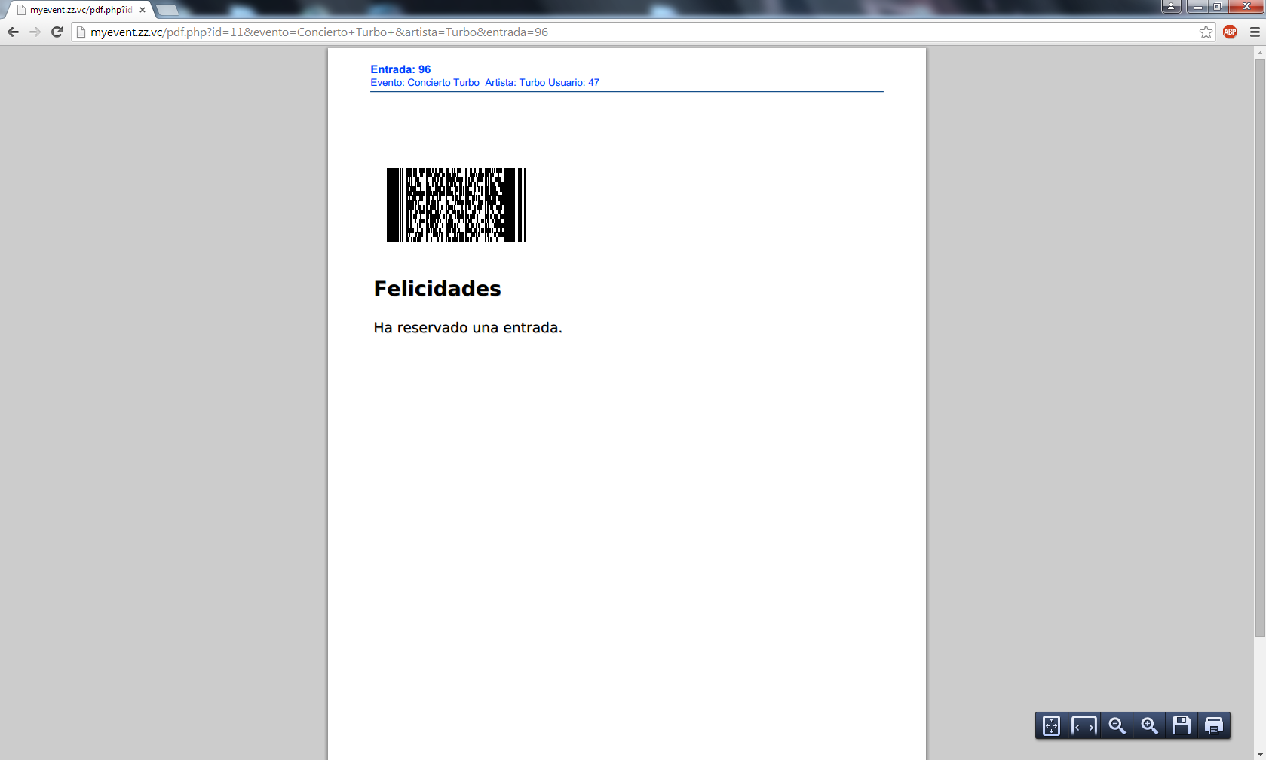
2.1.2.- Comprar Artículos:

Si desea comprar artículos en nuestra tienda solo tendrá que dirigirse al botón tienda de nuestro navegador de la pagina de inicio y podrá ver todos los articulos en stock.

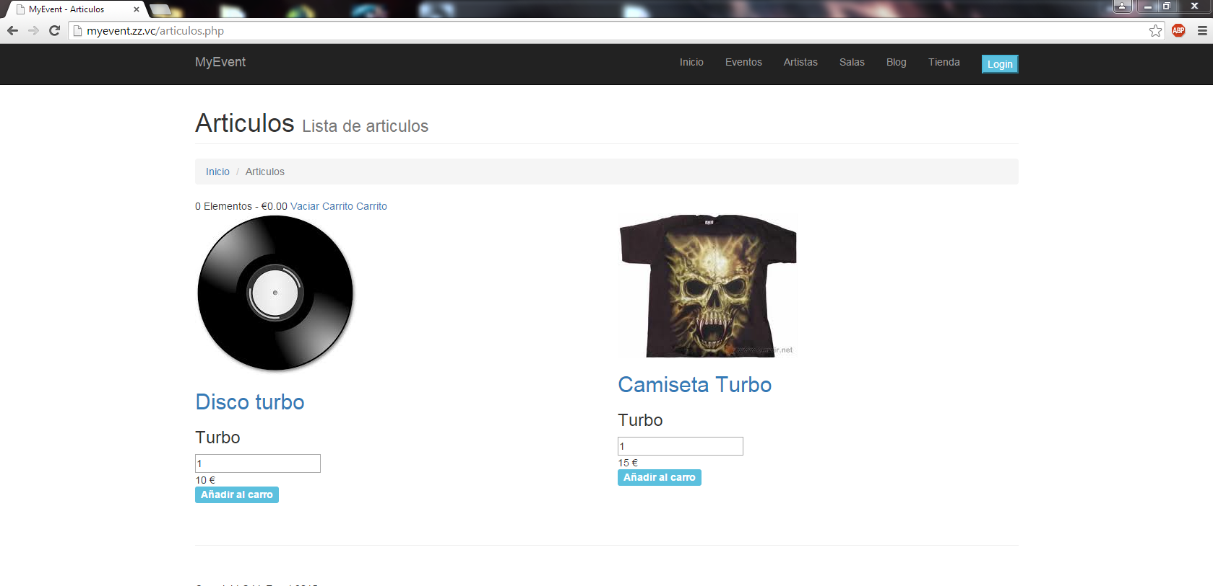
Para comprarlos pulse los botones añadir al carro y se irán almacenando en el carrito de compra.
Pulse en el enlace Carrito situado a la derecha del contador de elementos y podrá realizar la compra.
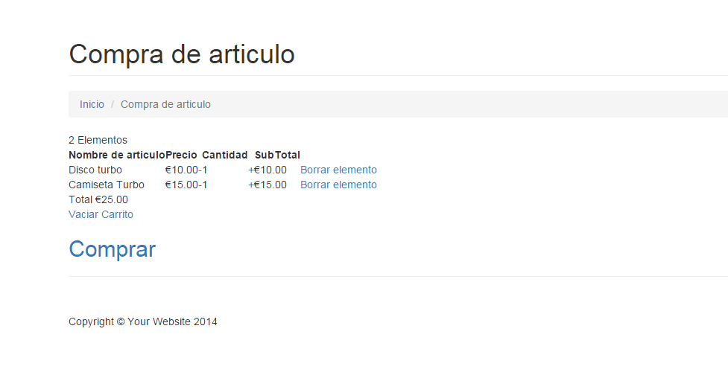

2.1.3.- Consultar historial de compra:

Para consultar su historial de compra, tiene una pestaña habilitada para ello en el panel de administración de usuario:
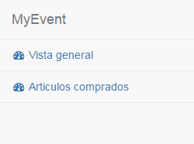
Si pulsa en el podrá ver una lista con las compras realizadas.

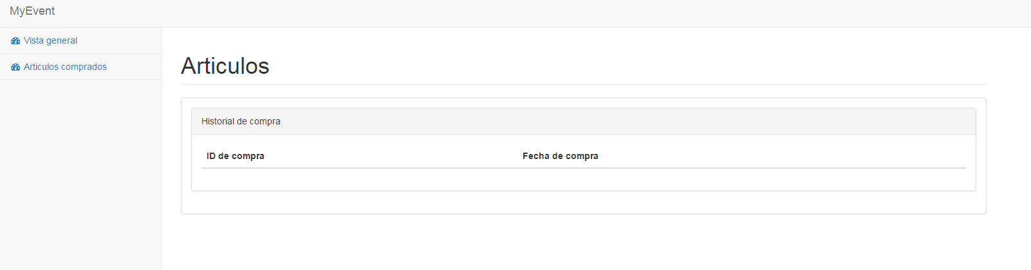

2.2.- Artista:

2.2.1.- Crear eventos:

Si quiere crear un evento pulse en el panel de administración del usuario de tipo artista en el enlace crear evento:
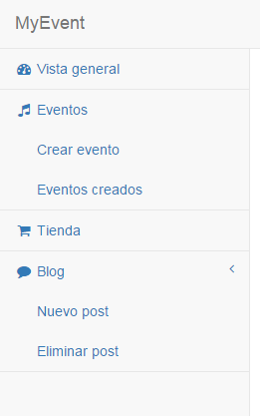
Al pinchar le aparecerá esta pantalla donde podrá rellenar los datos del evento.

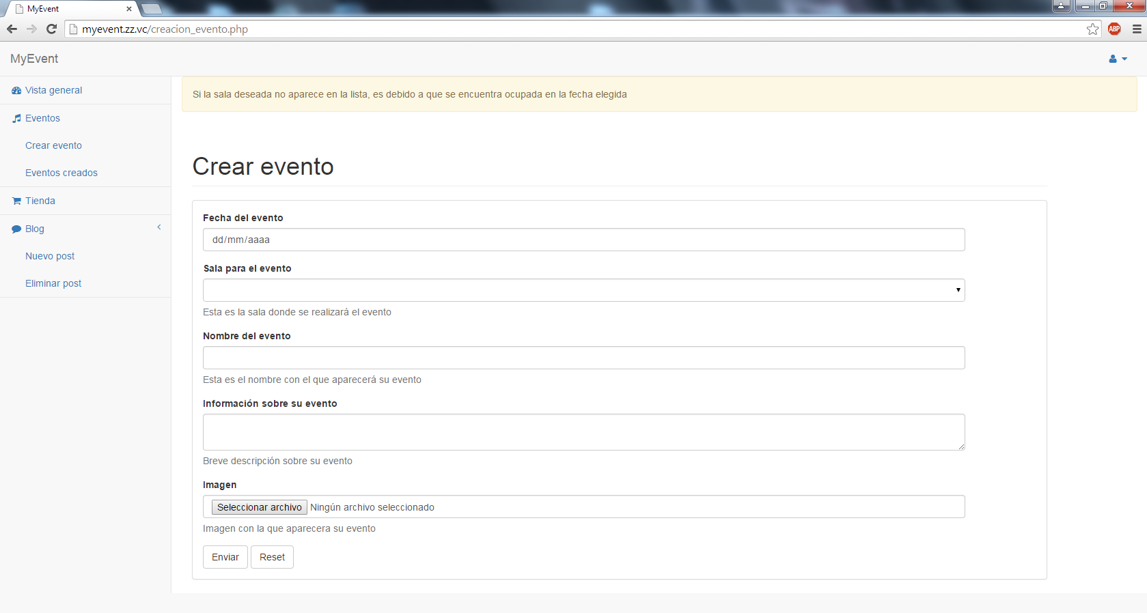
2.2.2.- Tienda:

En el apartado Tienda el usuario artista podrá Crear artículos, modificarlos o borrarlos.

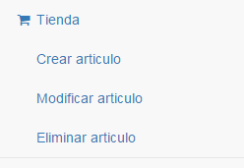

2.2.2.1.- Crear Articulo:

Si pulsa en Crear Artículos le aparecerá este formulario. Una vez relleno quedara el articulo registrado y podrán comprarlo los usuarios de la web.

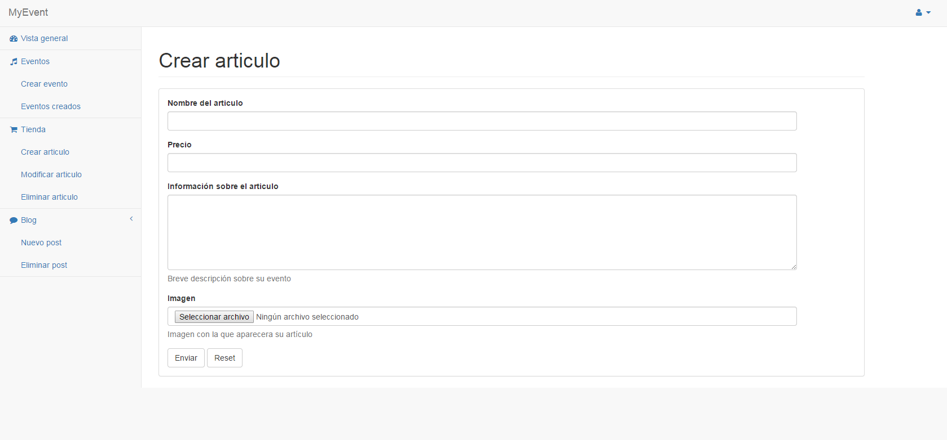

2.2.2.2.- Modificar Articulo:

Si queremos modificar artículos nos vamos al apartado Modificar Ariculos y seleccionamos el articulo que deseamos modificar pulsando el boton rojo del articulo y aceptando el mensaje de seguridad.
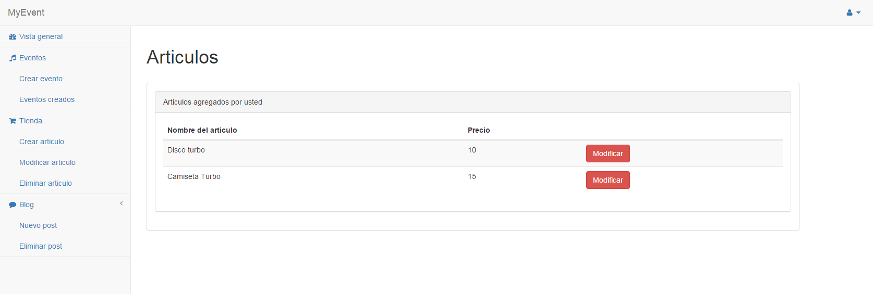
Al pulsar el botón se le mostrará un formulario similar al del punto 2.2.2.1.

2.2.2.3.- Borrar Articulo:

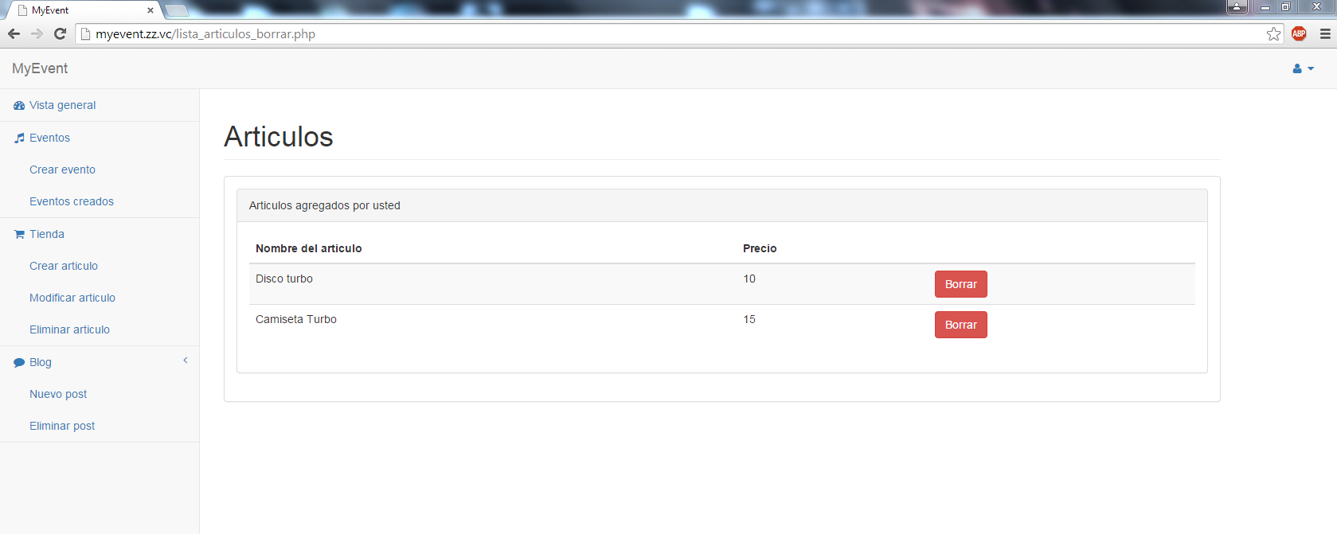
Si desea borrar un articulo nos vamos al apartado Borrar Articulo y nos mostrara la lista de articulos que tenemos en stock y un boton rojo para borrar el articulo.Para borrar el articulo solo tendrá que pulsar el botón rojo y aceptar el mensaje de seguridad.

2.2.3.- Blog:

Lease el apartado 2.3.2 del manual.

2.3.- Sala:

2.3.1.-Eventos:

Podrá aceptar solicitudes de eventos y ver los eventos aceptados en el menu de administrador de Sala.
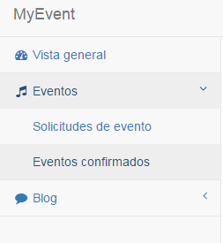
2.3.1.1.- Solicitudes de evento:

Le aparecerán una lista de eventos para confirmar. Para confirmar los eventos solo tiene que aceptarlos con el botón Confirmar de color verde y aceptar la confirmación.

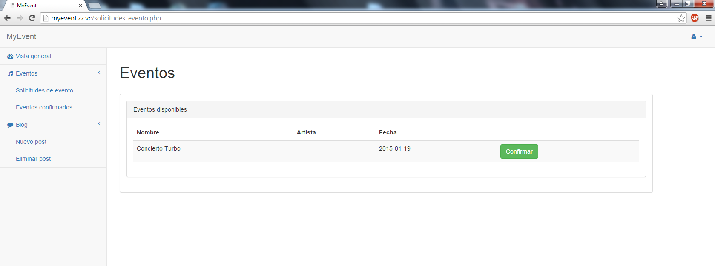
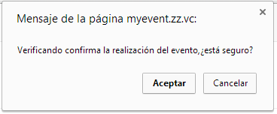

2.3.1.2.- Eventos confirmados:

Si pulsa en Eventos confirmados le aparecerá una lista de eventos confirmados.

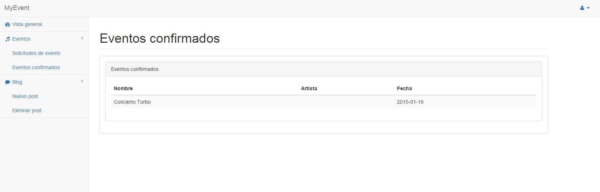

2.3.2.- Blog:

En el panel de administrador de las Salas podrá también escribir en el blog. Para ello podrá crear y borrar posts a su antojo pulsando en sus respectivos enlaces.

2.3.2.1.-Nuevo post:

Este es el formulario para crear un post.
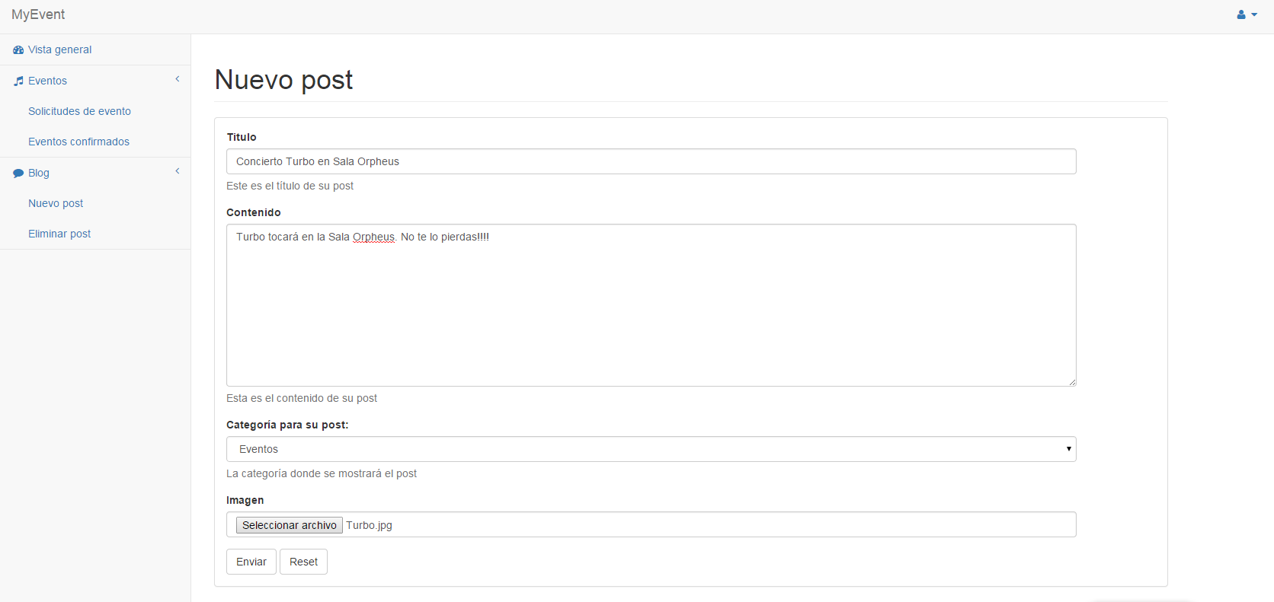

2.3.2.1.-Eliminar post:

Si lo desea, también podrá eliminar sus posts. Solo tiene que ir a Eliminar post y pulsar el boton rojo eliminar y aceptar el mensaje de seguridad.

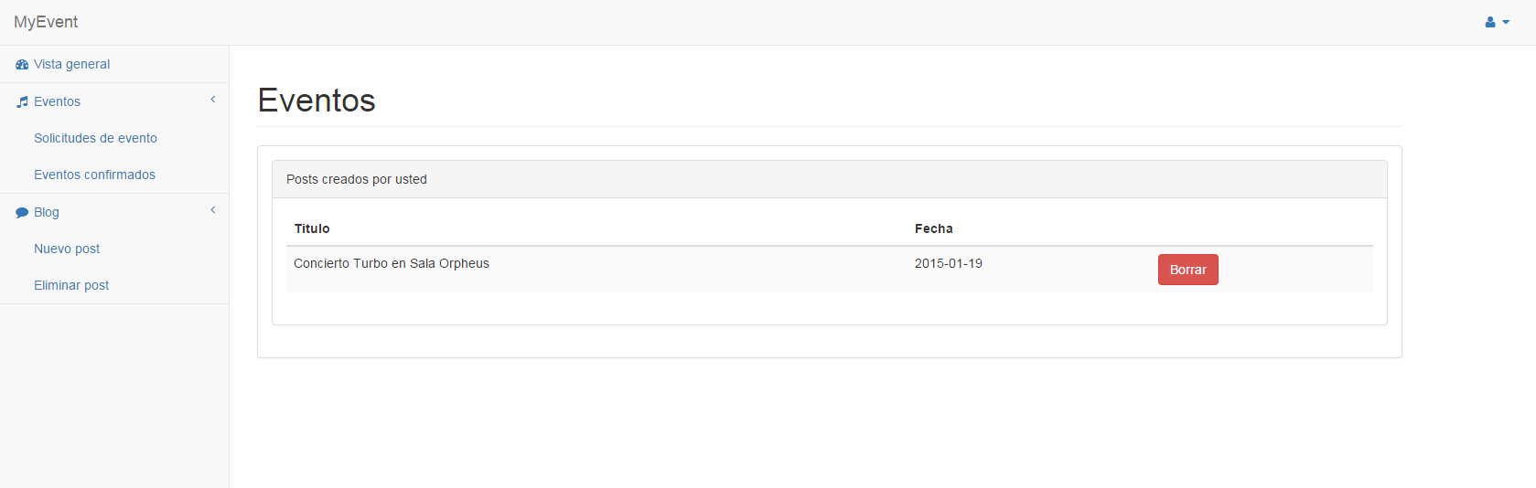
2.4.- Comentarios en los posts:

Si quieres comentar algún post del blog podrás hacerlo seleccionando el post en el que quieras comentar en el botón “Ir al post completo” debajo de cada post, y seguidamente en la parte inferior del post tendrá un apartado para comentar.



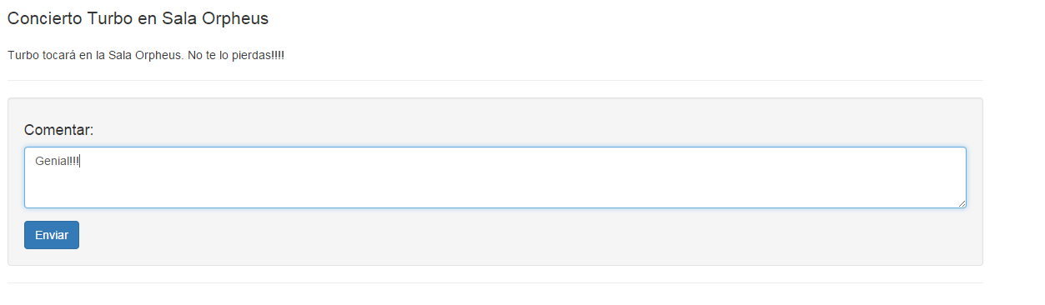

2.5.- Modificar/eliminar perfil:

En la esquina superior izquierda de los paneles de administración de usuario encontrará un icono como este:
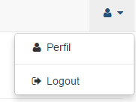
Si lo pulsa en Perfil podrá modificar la información de su perfil o borrarlo si lo desea pulsando el boton rojo.

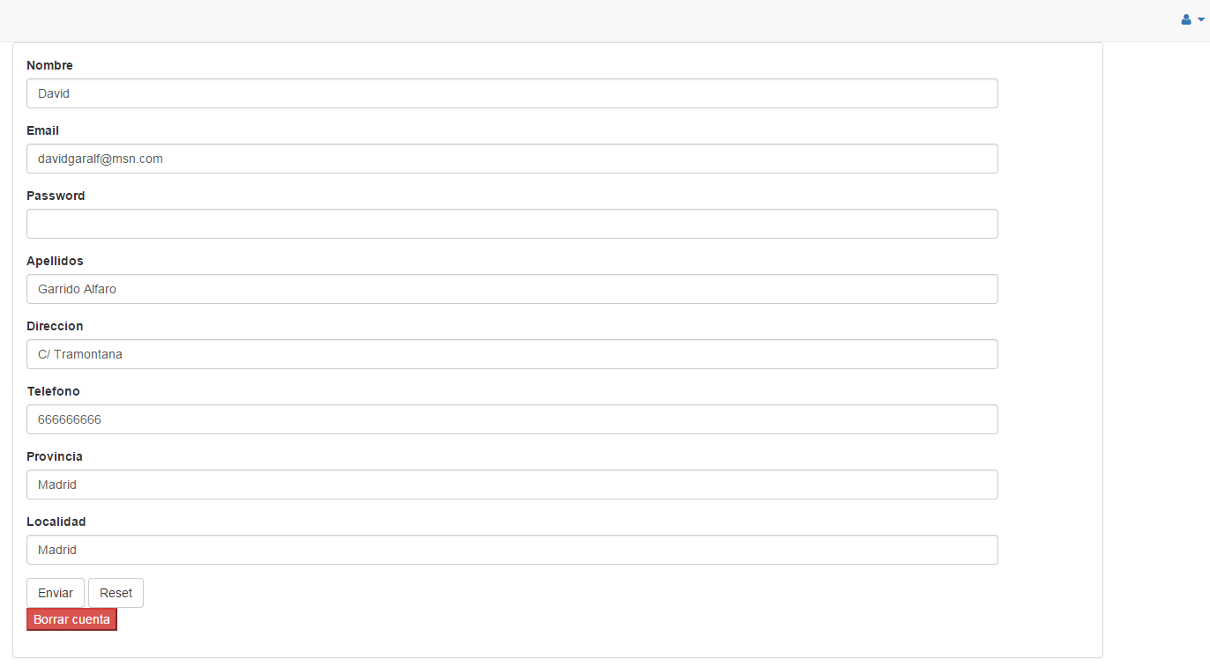

2.6.- Cerrar sesión:

Si desea cerrar sesión solo tiene que pulsa el botón mencionado en el apartado 2.5 y seleccionar la opción logout.

